***XI Межвузовская студенческая олимпиада по номинации "Психология индивидуальности"***

**28 апреля 2017 года** в ФГБОУ ВО "Орловский государственный университет имени И.С.Тургенева" на базе Института педагогики и психологии состоялась ***XI Межвузовская студенческая олимпиада по номинации "Психология индивидуальности"***, организованная кафедрой общей и возрастной психологии.

В олимпиаде приняли участие команды Тульского государственного университета, Педагогического института НИУ "БелГУ" и Орловского государственного университета имени И.С.Тургенева.

**УЧАСТНИКИ**

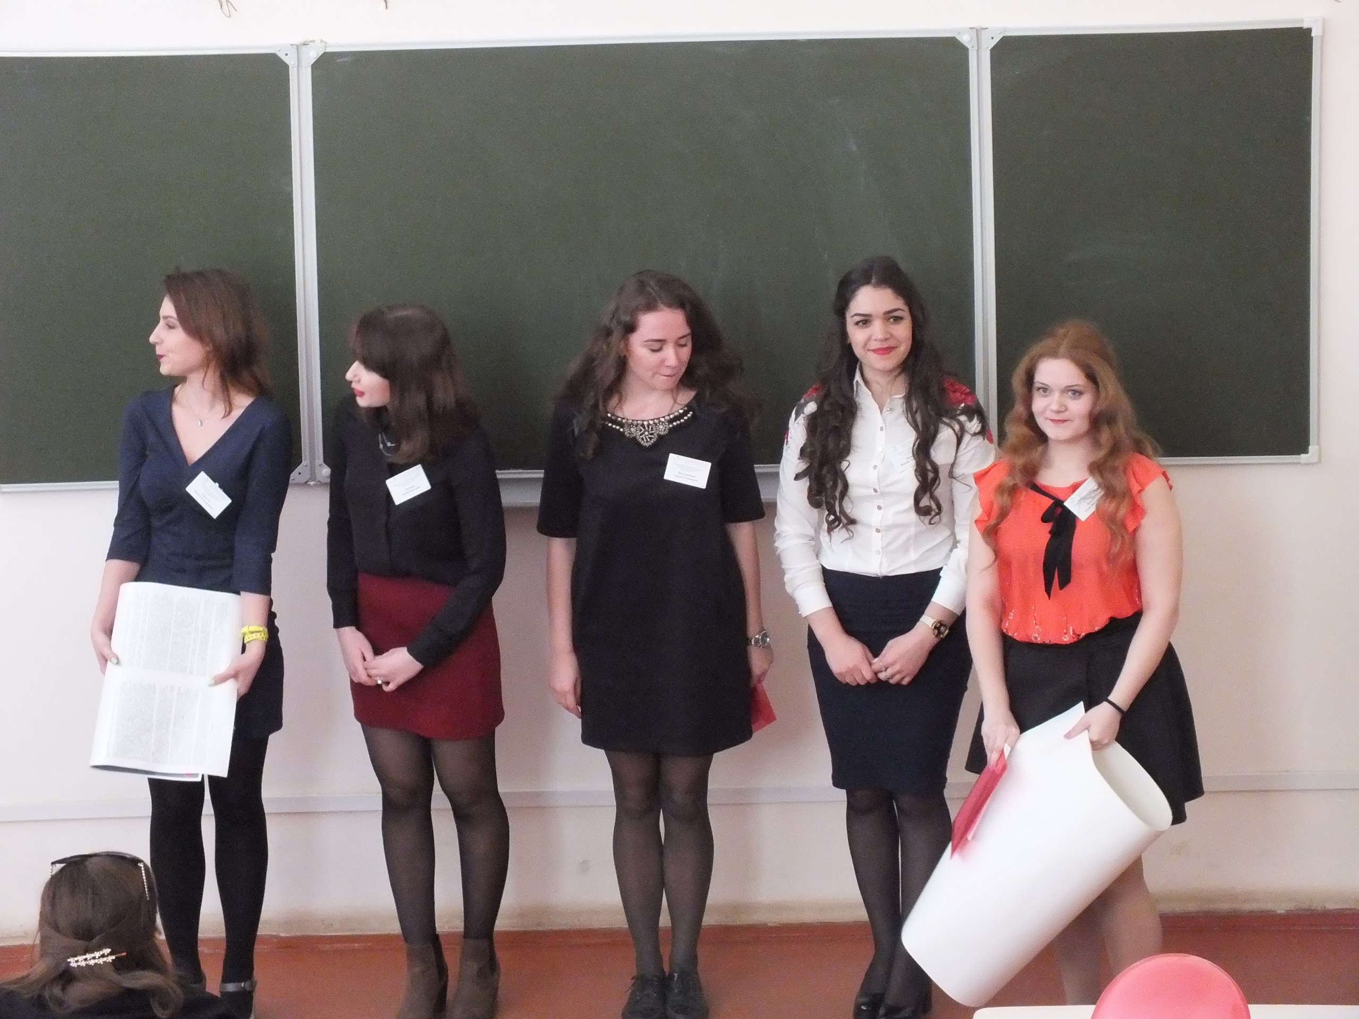

***Команда ТулГУ***

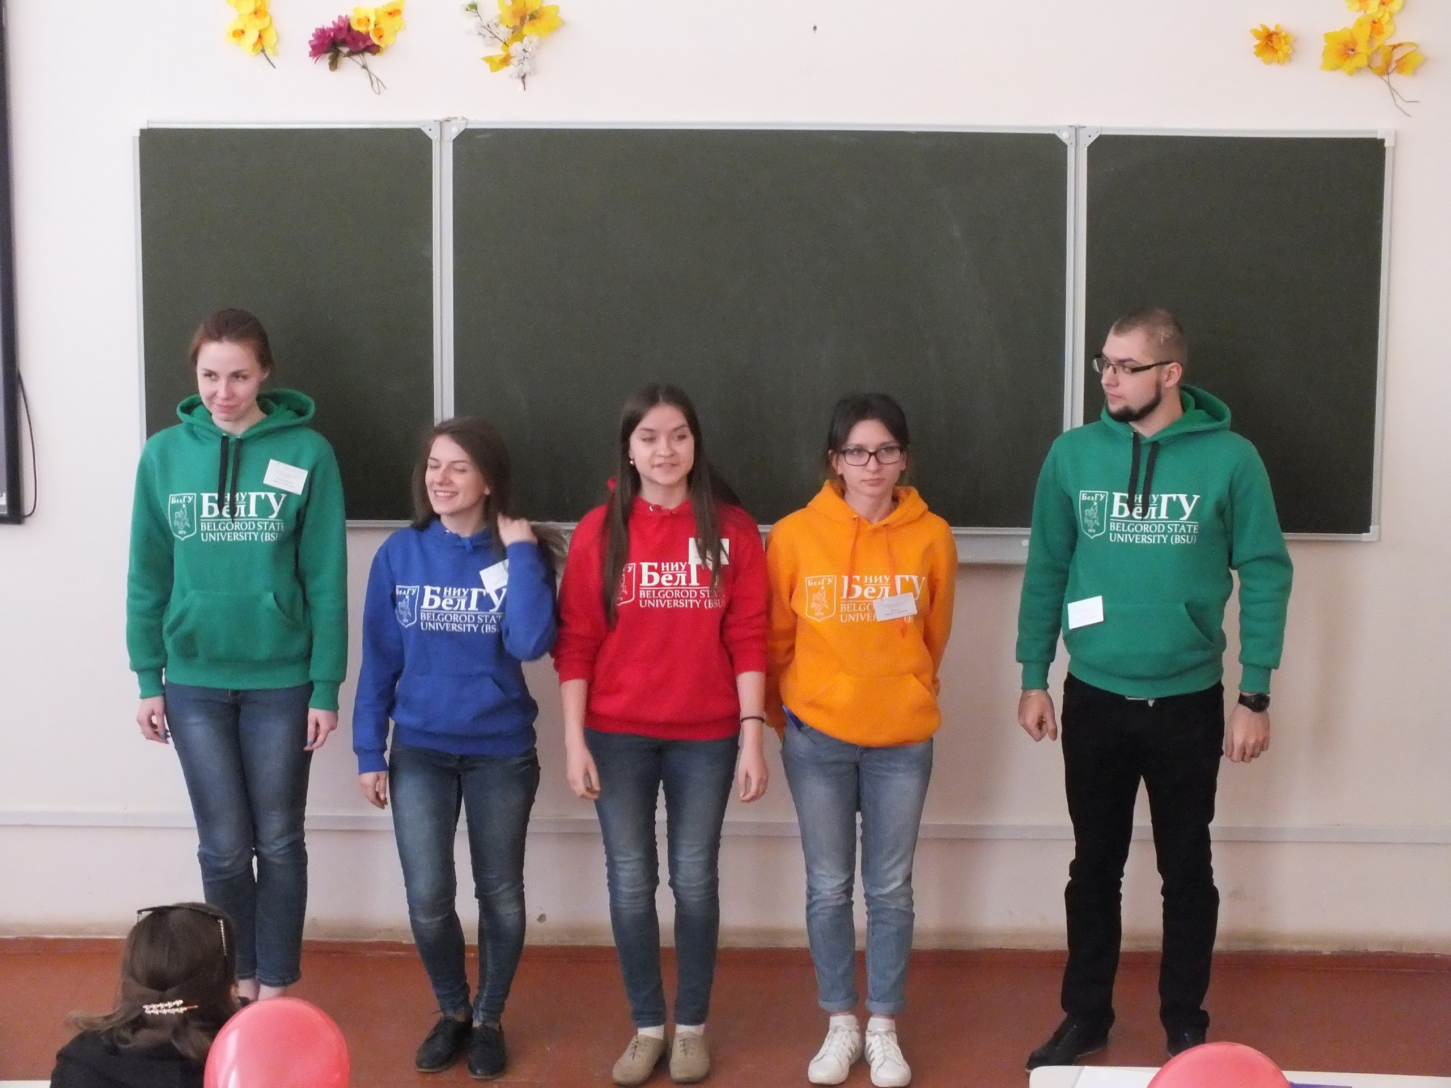

***Команда Педагогического института НИУ "БелГУ"***

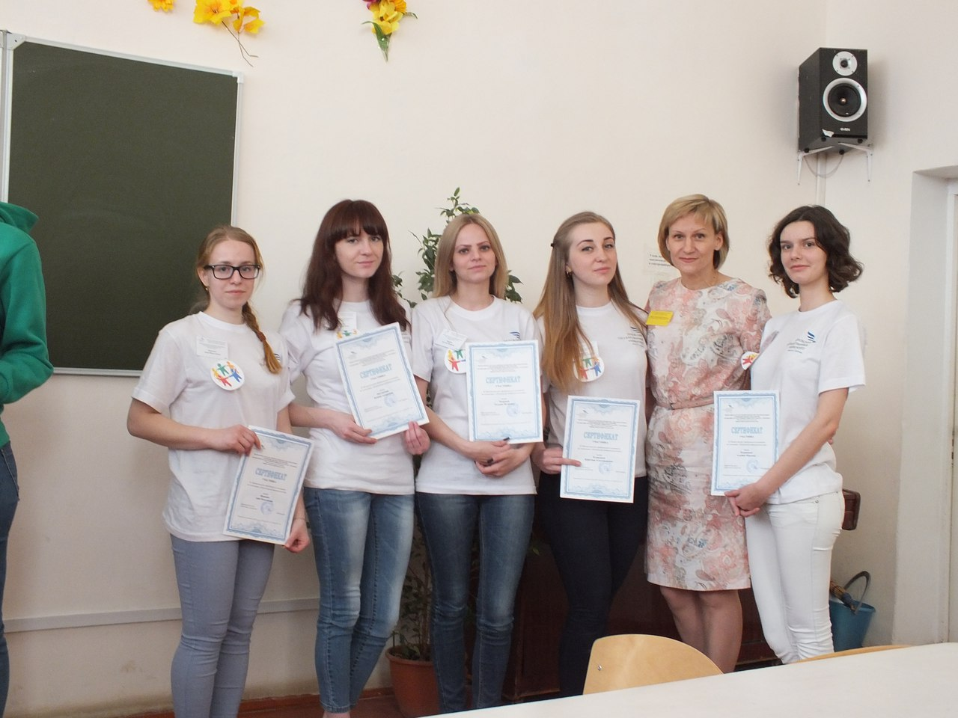

***Команда ОГУ имени И.С.Тургенева***

*Руководитель команды* - кандидат психологических наук, заведующая кафедрой общей и возрастной психологии ***Савенкова Ирина Анатольевна***.

**ЖЮРИ ОЛИМПИАДЫ**

***Председатель жюри*** - Фельдман Инесса Леонидовна, к.психол.н., доцент (руководитель команды ТулГУ)

***Члены жюри*** - Шкилев Сергей Владимирович, к.психол.н., доцент

(руководитель команды НИУ БелГУ)

Картукова Татьяна Николаевна

(старший преподаватель кафедры общей и возрастной психологии ОГУ имени И.С.Тургенева)

Тутаева Наталья Евгеньевна

(заведующая подразделением первичной диагностики, консультирования и сопровождения МБУ ГОЦППМСП г.Орла)

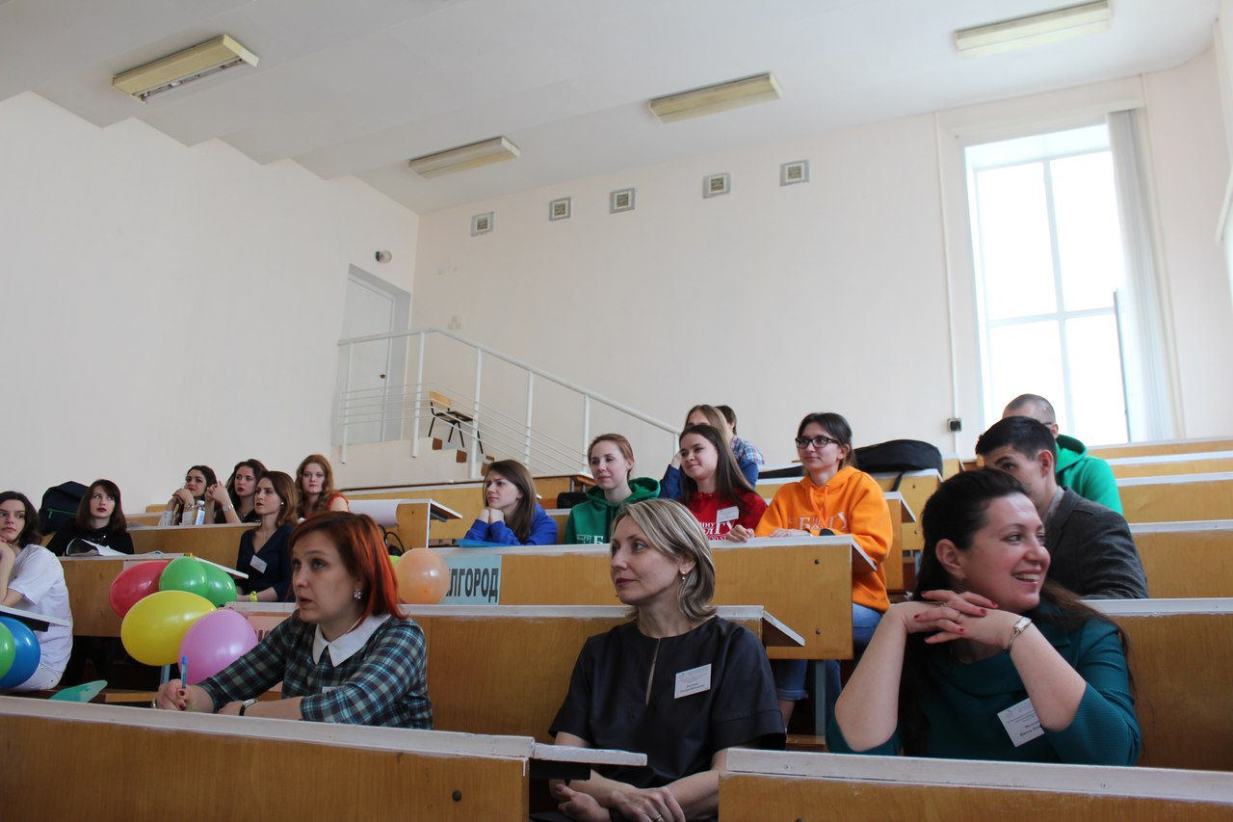

**КОНКУРСНЫЕ ИСПЫТАНИЯ**

Студенты-психологи соревновались в трех конкурсах "Презентация", "Интеллектуал" и "Домашнее задание". Последовательность выступления команд определялась путем жеребьевки.

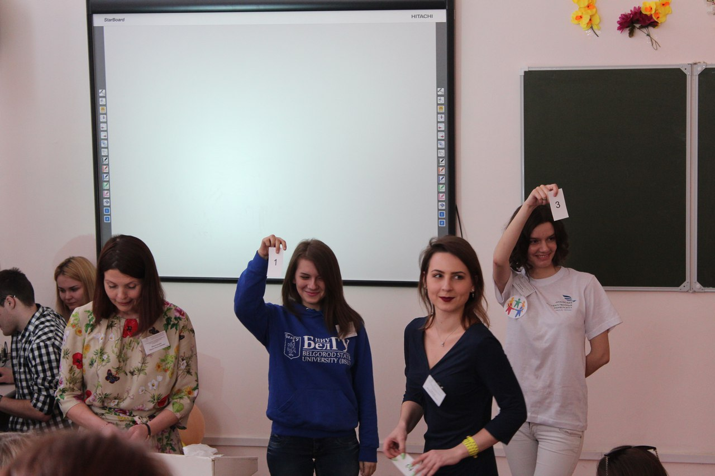

В первом конкурсном состязании участники репрезентировали свои вузы и свои команды.

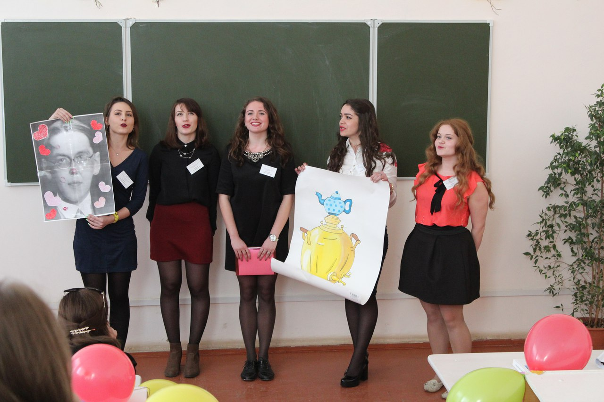

Интеллектуальный конкурс выявил самых осведомленных в различных вопросах индивидуально-психологических особенностей личности.

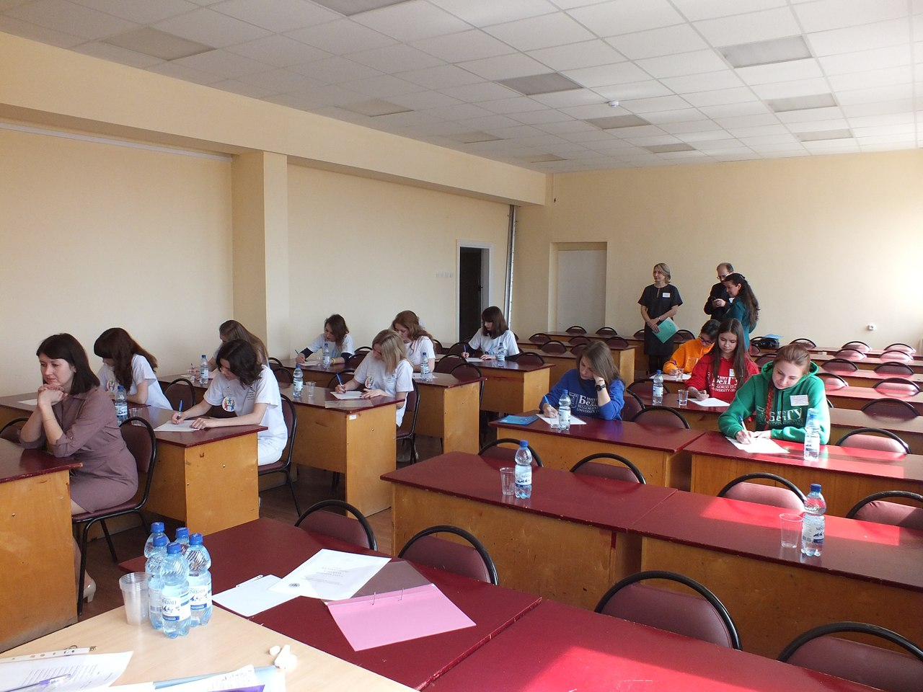

На заключительном этапе олимпиады команды представили в творческой форме типологии характеров зарубежных и отечественных психологов.

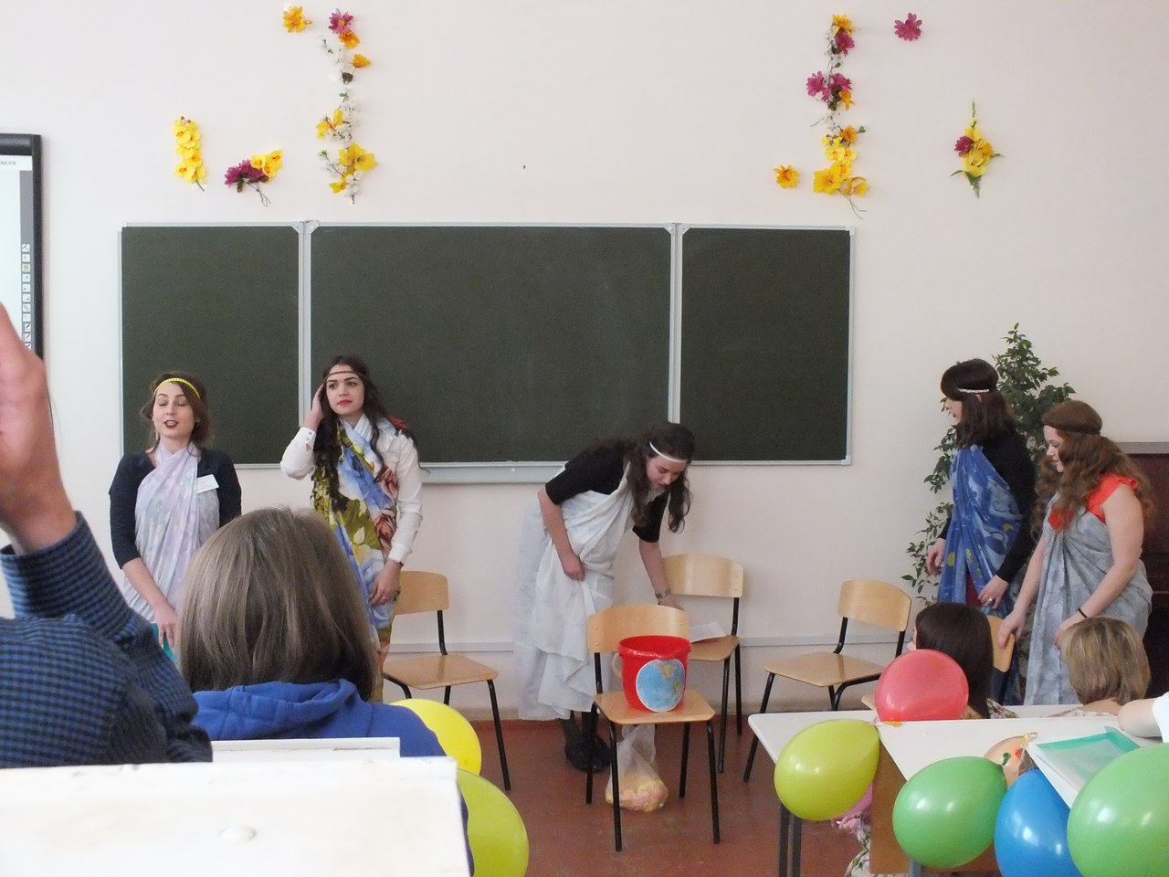

**ПОБЕДИТЕЛИ**

В ***личном первенстве*** по итогам конкурса "Интеллектуал" призовые места распределились следующим образом:

1-е место - Петракова Альбина Юрьевна (ОГУ имени И.С.Тургенева)

2-е место - Нестерова Ксения Андреевна (ОГУ имени И.С.Тургенева)

3-е место - Клевкова Кристина Александровна (ОГУ имени И.С.Тургенева), Калист Ирина Андреевна (НИУ "БелГУ)

По результатам ***командного зачета*** первое место заняла команда Педагогического института НИУ "БелГУ", второе место разделили команды Тульского государственного университета и Орловского государственного университета имени И.С.Тургенева.

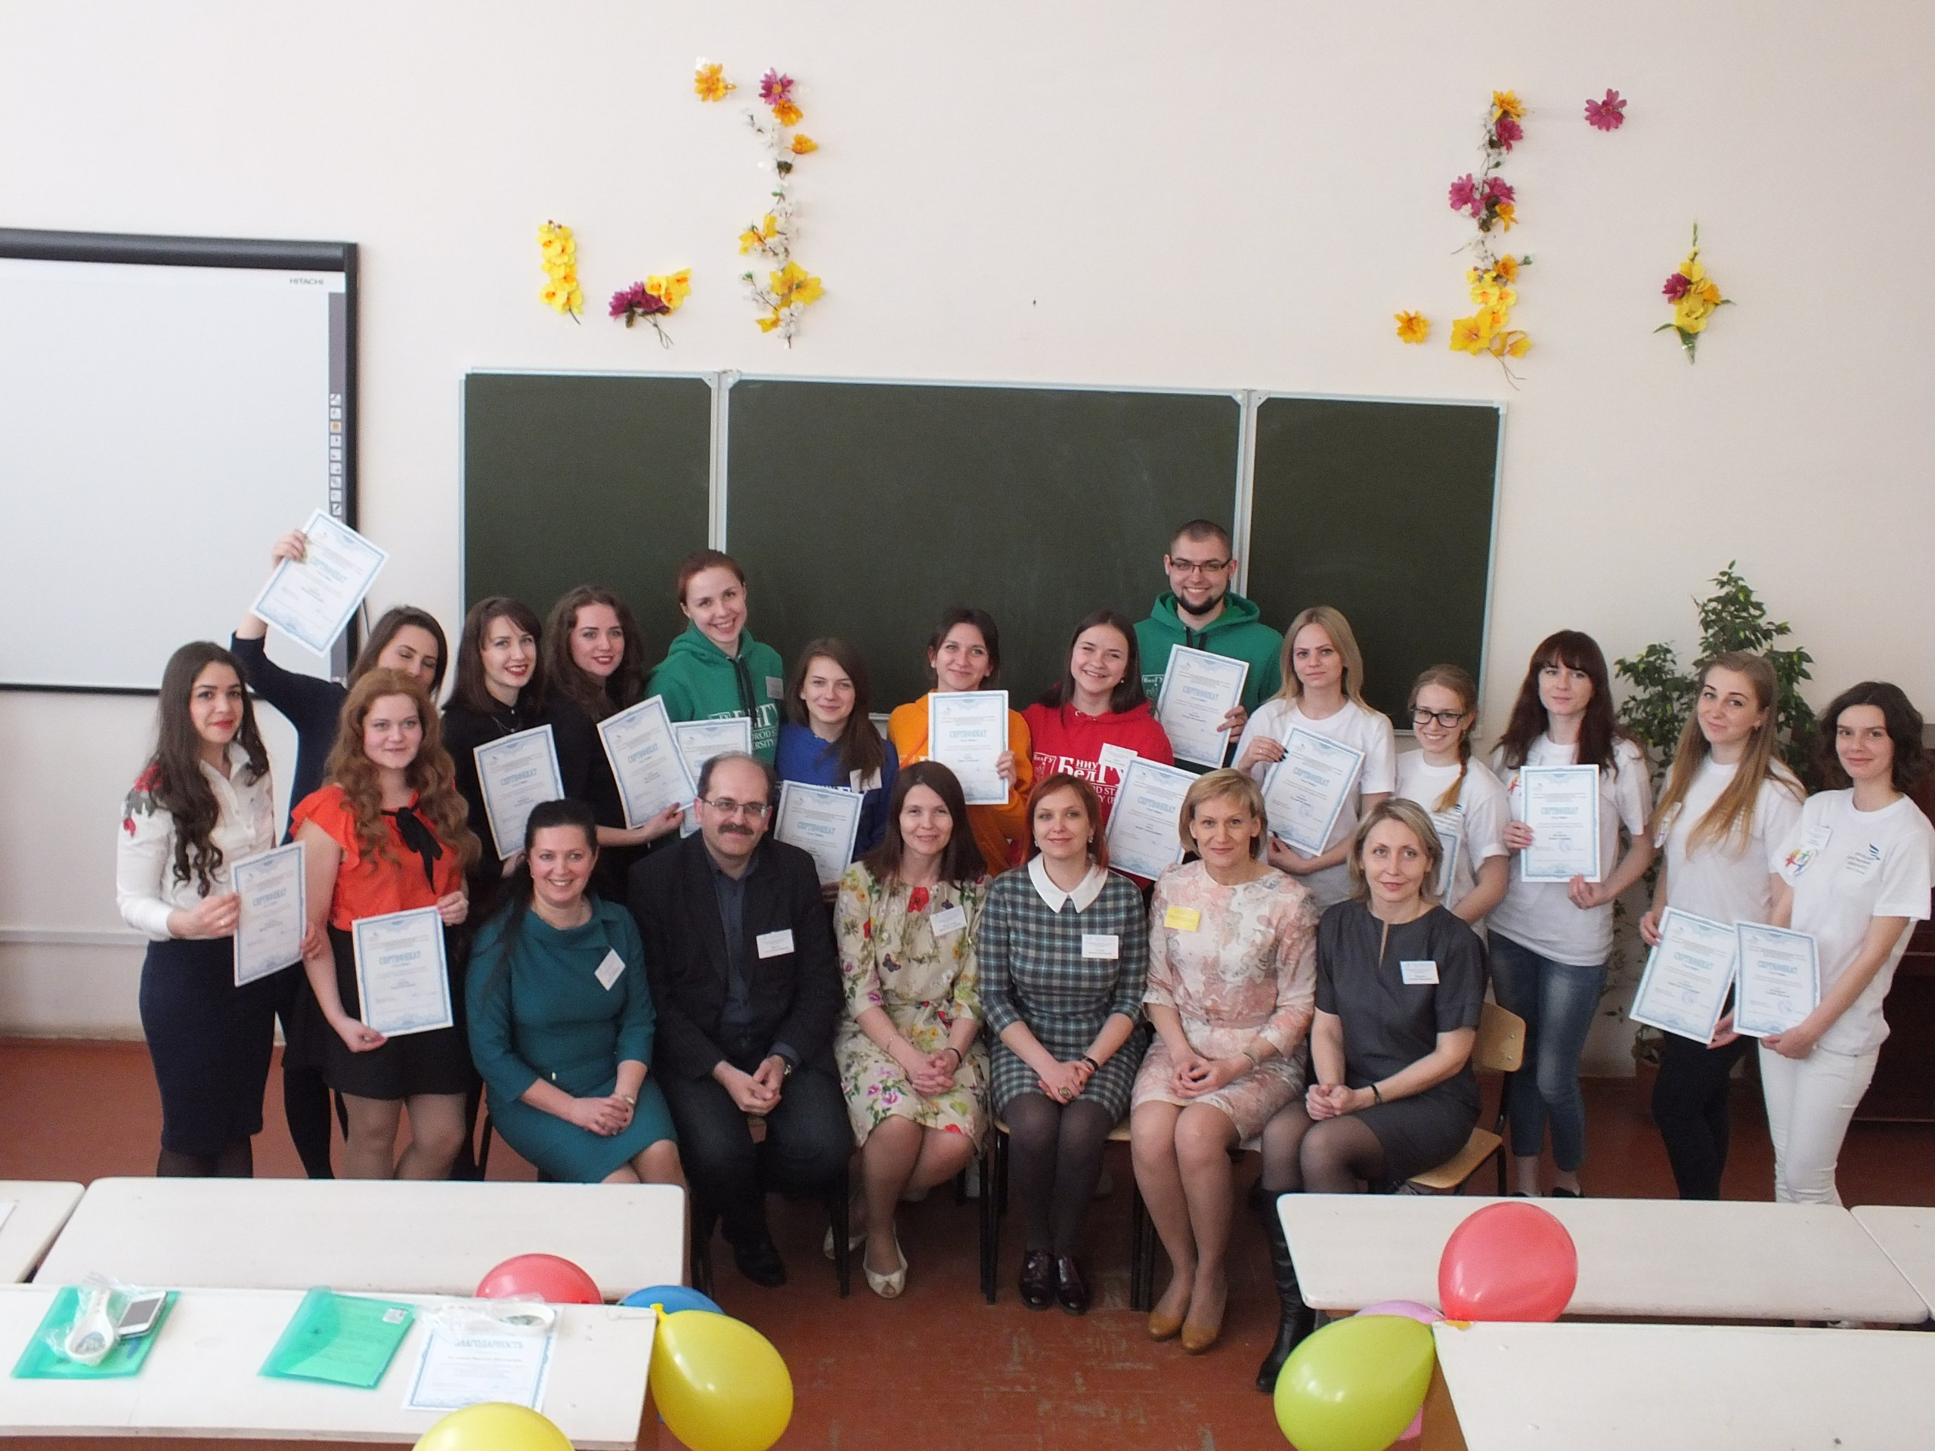

**ПОЗДРАВЛЯЕМ ПОБЕДИТЕЛЕЙ!!!**